Паспорт инвестиционной площадки № 1

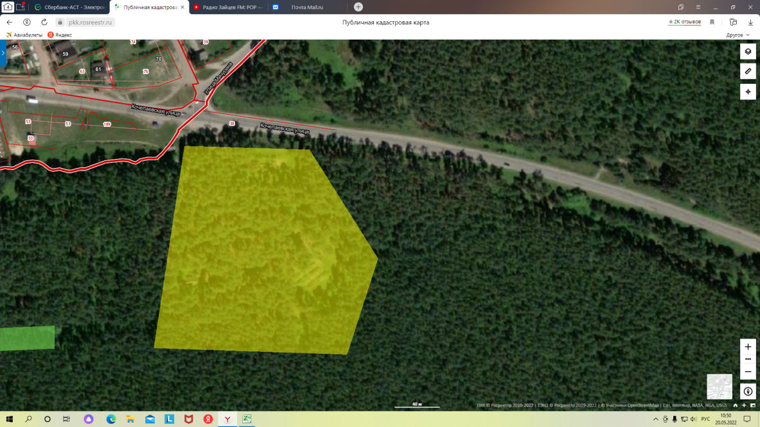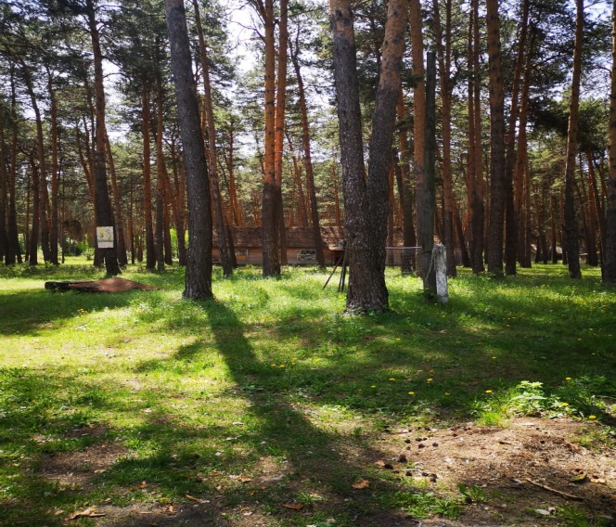

Общая информация
Наименование площадки (здание, участок) | Земельный участок, 20 объектов подлежащих сносу
Кадастровый номер | 13:12:0138001:2
Адрес объекта (муниципальное образование, город, населенный пункт) | Республика Мордовия, Ковылкинский район, г. Ковылкино, Ковылкинский межлесхоз, квартал № 10, оздоровительный лагерь "Сосновый бор"
Тип площадки  Свободные земли Территория незавершенного строительства Складское помещение Производственная база (перечень оборудования) Здание предприятия (наименование) Предприятие целиком (название)  Иное | Гринфилд  Земли особо охраняемых территорий и объектов.
Площадь земельного участка, га | 2,9 га
Площадь объекта капитального строительства (при наличии), м²:
Форма собственности / Балансодержатель (федеральная, республиканская, муниципальная, частная) | Муниципальная
Вид разрешенного использования | Для размещения объектов (территорий) рекреационного назначения.
Оценочная стоимость, тыс. руб. на 01 октября 2022 г. | По факту обращения
Предполагаемые условия привлечения инвестора (аренда/продажа) | Продажа, аренда
Характеристика ранее размещенного объекта (вид деятельности) | Оздоровительный лагерь
Возможные направления использования | База отдыха, оздоровительный лагерь
Инфраструктура
Наличие газоснабжения на объекте (есть/нет) | Есть; существующая мощность 1,20 (куб. м/час)
Наличие водоотведения на объекте (есть/нет) | Есть; выгребные ямы
Электроснабжение (есть/нет) | Есть; Существующая мощность 0,02МВт
Наличие отопления (тепловых сетей) (есть/нет) | Нет
Транспортное сообщение
Удаленность от автомагистрали, км | Рядом проходит автомобильная дорога Ковылкино-Саранск,
Удаленность от железной дороги, км | Железнодорожная магистраль Саранск-Москва, 1 км.
Расстояние до г. Саранск, км | 105 км.
Расстояние до центра муниципального образования, в котором находится площадка, км | Находится в городском поселении Ковылкино
Дополнительные преимущества для потенциальных инвесторов
Контактная информация
(83453) 2 13 09 | Радайкина Екатерина Константиновна, начальник управления имущественных отношений

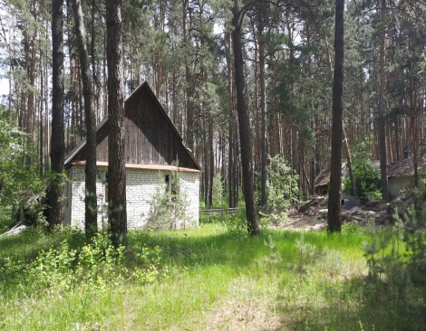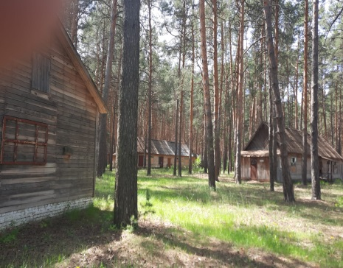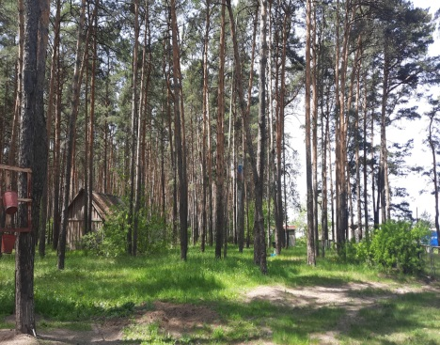

Паспорт инвестиционной площадки № 2

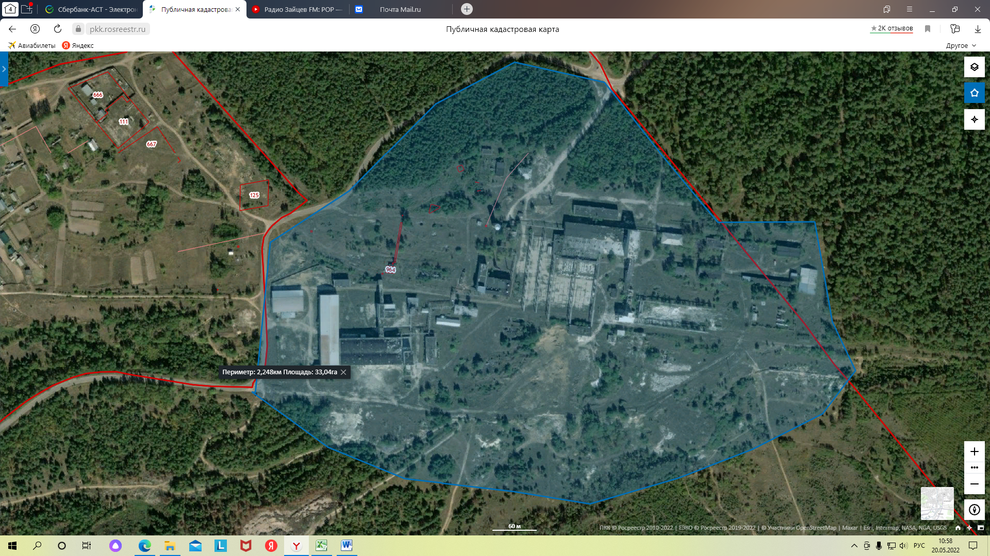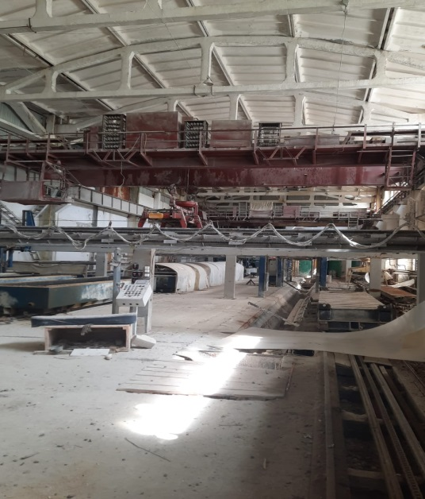

Общая информация
Наименование площадки (здание, участок) | Земельный участок на котором ранее размещался завод силикатного кирпича ОАО «Кирпич силикатный», 30 объектов
Кадастровый номер | 13:12:0132003:2
Адрес объекта (муниципальное образование, город, населенный пункт) | Республика Мордовия, Ковылкинский район, п.Силикатный
Тип площадки  Свободные земли Территория незавершенного строительства Складское помещение Производственная база (перечень оборудования) Здание предприятия (наименование) Предприятие целиком (название)  Иное | Гринфилд  Имеется производственная база с линией по производству силикатного кирпича.
Площадь земельного участка, га | 20,6 га
Площадь объекта капитального строительства (при наличии), м²:
Форма собственности / Балансодержатель (федеральная, республиканская, муниципальная, частная) | Государственная собственность на которую не разграничена
Вид разрешенного использования | Для размещения промышленных объектов
Оценочная стоимость, тыс. руб. на 01 октября 2022 г. | По факту обращения
Предполагаемые условия привлечения инвестора (аренда/продажа) | Продажа
Характеристика ранее размещенного объекта (вид деятельности) | Завод силикатного кирпича
Возможные направления использования | Завод силикатного кирпича, складские помещения
Инфраструктура
Наличие газоснабжения на объекте (есть/нет) | Есть; существующая мощность 7000 (куб. м/час)
Наличие водоотведения на объекте (есть/нет) | Есть; водонапорная башня и водоотведение
Электроснабжение (есть/нет) | Есть; Существующая мощность 0,02МВт
Наличие отопления (тепловых сетей) (есть/нет) | Есть; котельная
Транспортное сообщение
Удаленность от автомагистрали, км | 8,5 км.
Удаленность от железной дороги, км | 19 км.
Расстояние до г. Саранск, км | 124 км.
Расстояние до центра муниципального образования, в котором находится площадка, км | 19 км.
Дополнительные преимущества для потенциальных инвесторов
Контактная информация
+7 (917) 696-26-46 | Малкин Евгений Викторович, Генеральный директор ОАО "Ковылкинский завод строительных материалов"

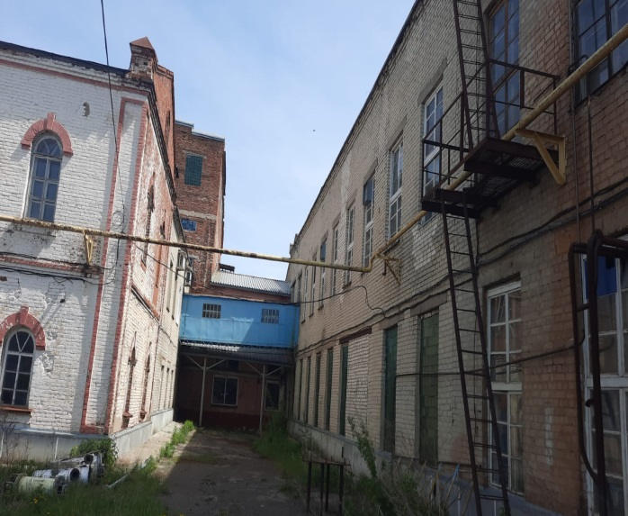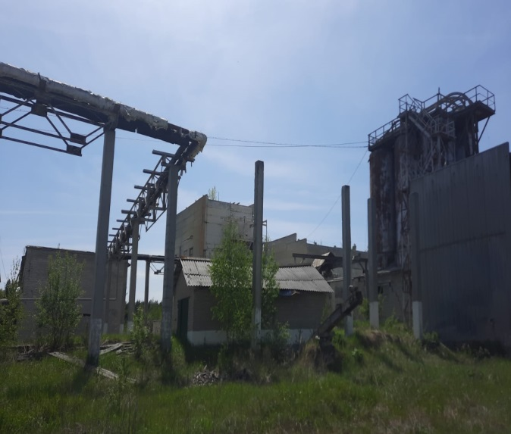

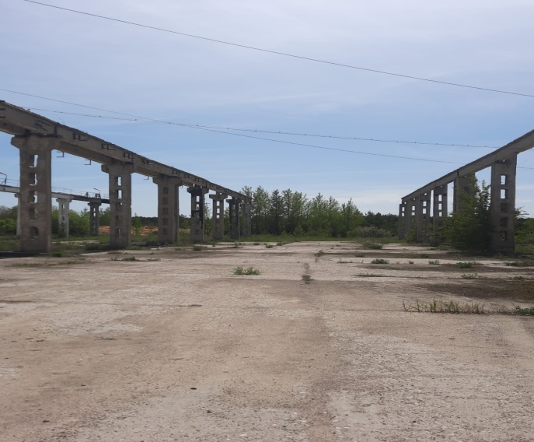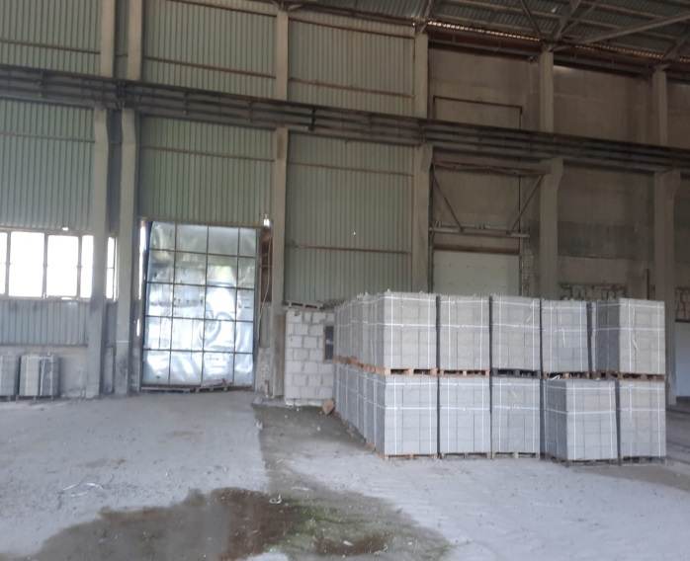

Паспорт инвестиционной площадки № 3

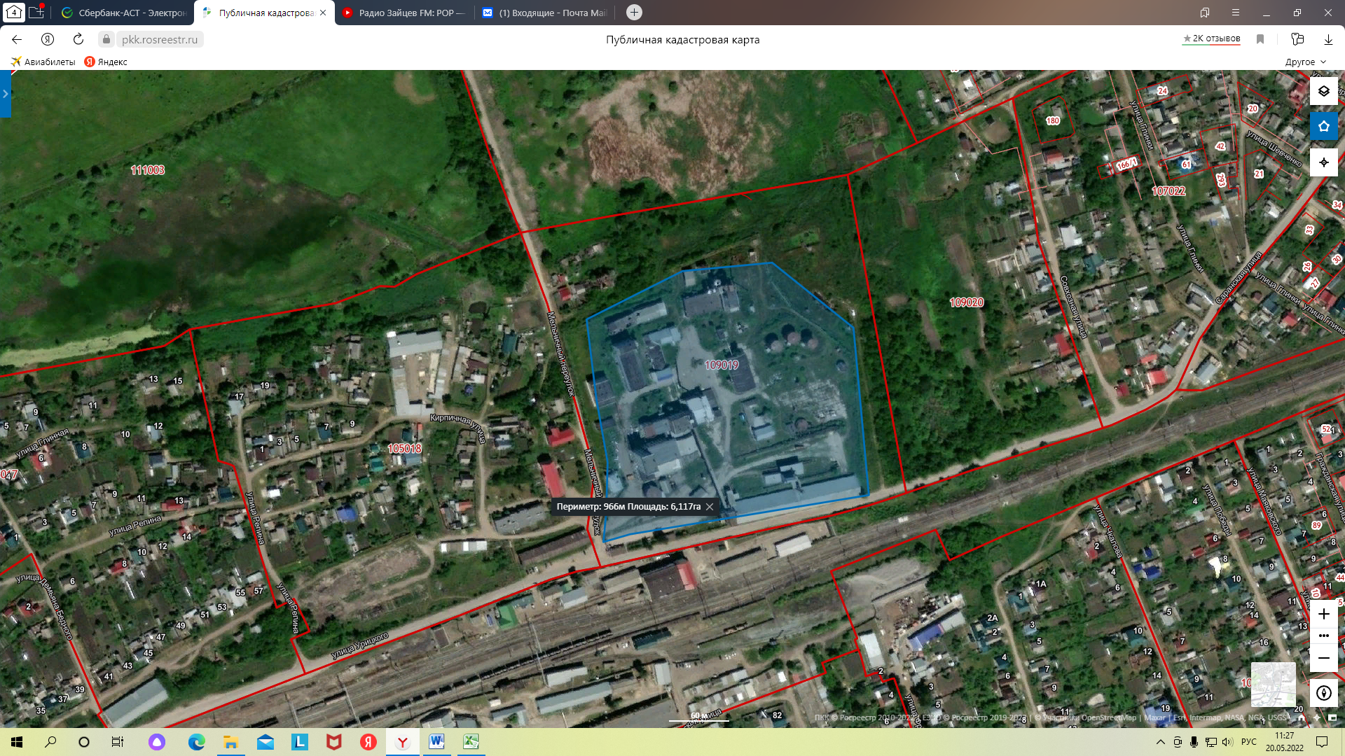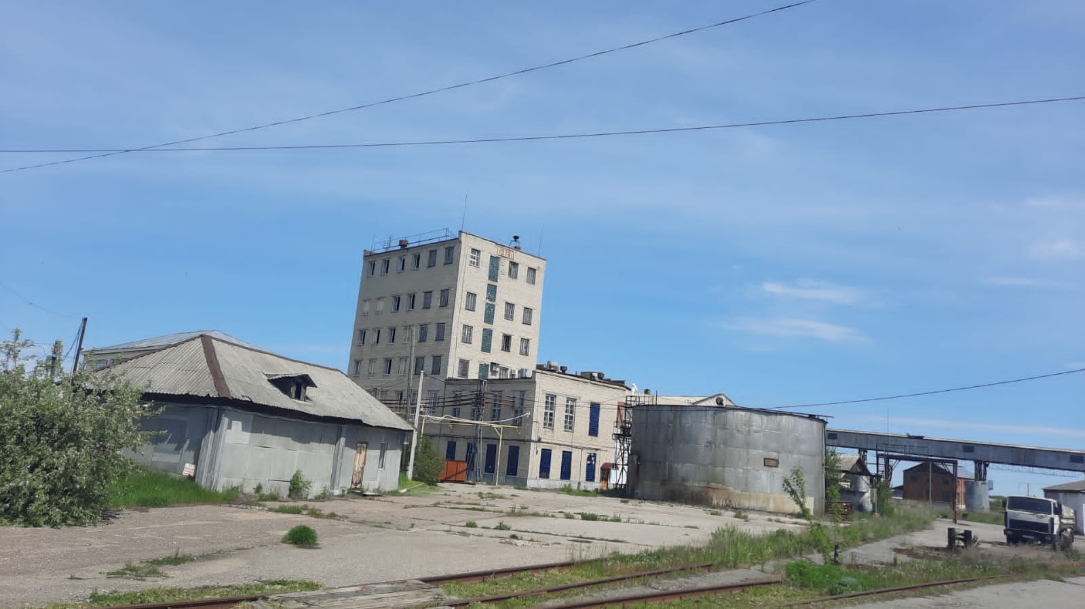

Общая информация
Наименование площадки (здание, участок) | Земельный участок на котором ранее размещался завод по производству спирта ООО «Спиртзавод Ковылкинский «Теньгушевский», 14 объектов
Кадастровый номер | 13:24:0109019:1
Адрес объекта (муниципальное образование, город, населенный пункт) | Республика Мордовия, г. Ковылкино, пер. Мельничный д.1
Тип площадки  Свободные земли Территория незавершенного строительства Складское помещение Производственная база (перечень оборудования) Здание предприятия (наименование) Предприятие целиком (название)  Иное | Гринфилд  Имеется производственная база с линией по производству силикатного кирпича.
Площадь земельного участка, га | 6,5 га
Площадь объекта капитального строительства (при наличии), м²:
Форма собственности / Балансодержатель (федеральная, республиканская, муниципальная, частная) | Государственная собственность на которую не разграничена
Вид разрешенного использования | Для размещения промышленных объектов
Оценочная стоимость, тыс. руб. на 01 октября 2022 г. | По факту обращения
Предполагаемые условия привлечения инвестора (аренда/продажа) | Продажа
Характеристика ранее размещенного объекта (вид деятельности) | Завод по производству спирта
Возможные направления использования | Завод по производству спирта
Инфраструктура
Наличие газоснабжения на объекте (есть/нет) | Есть; существующая мощность 1,50 (куб. м/час)
Наличие водоотведения на объекте (есть/нет) | Есть
Электроснабжение (есть/нет) | Есть; Существующая мощность не известна
Наличие отопления (тепловых сетей) (есть/нет) | Есть
Транспортное сообщение
Удаленность от автомагистрали, км | 1,5 км.
Удаленность от железной дороги, км | 0,3 км.
Расстояние до г. Саранск, км | 106 км.
Расстояние до центра муниципального образования, в котором находится площадка, км | Находится в городском поселении Ковылкино
Дополнительные преимущества для потенциальных инвесторов
Контактная информация
+7 (927) 276-68-14 | Овчинников Юрий Александрович, Арбитражный управляющий

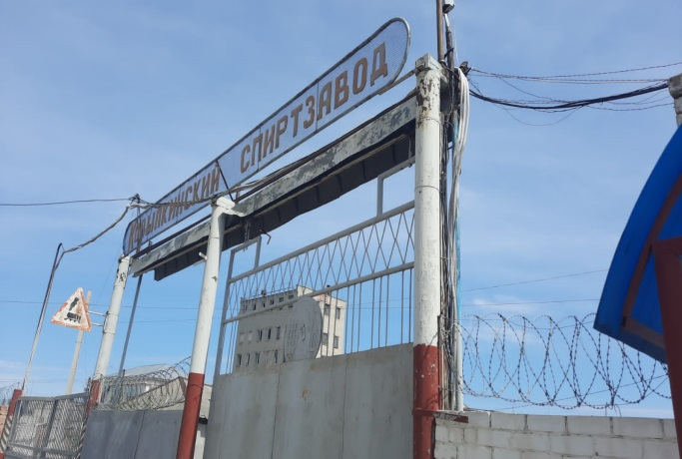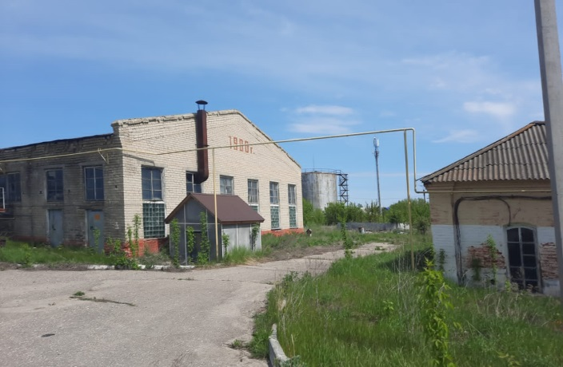
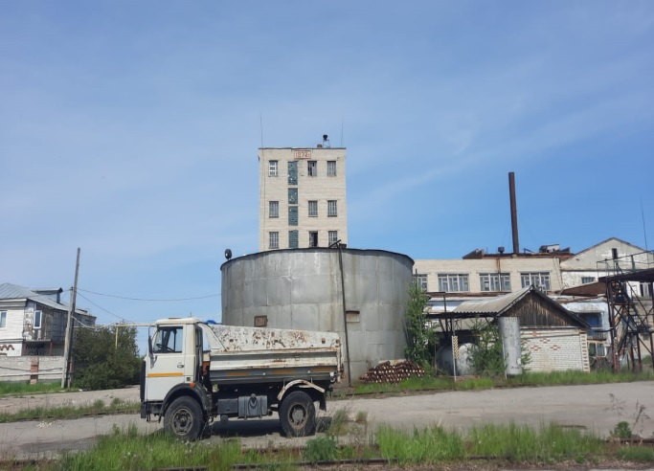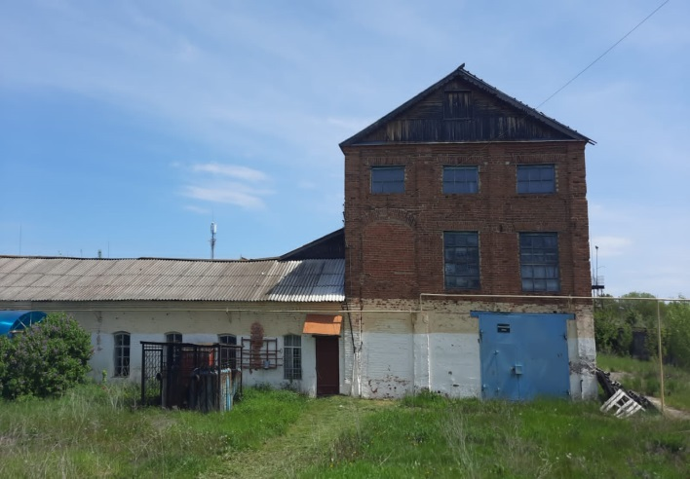

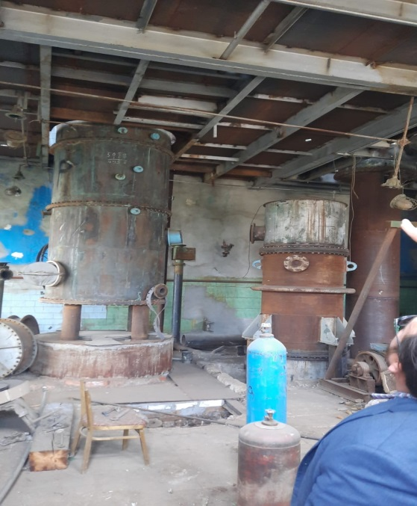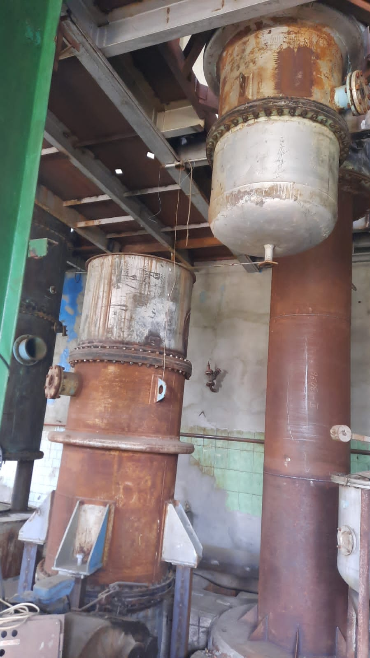

Паспорт инвестиционной площадки № 4

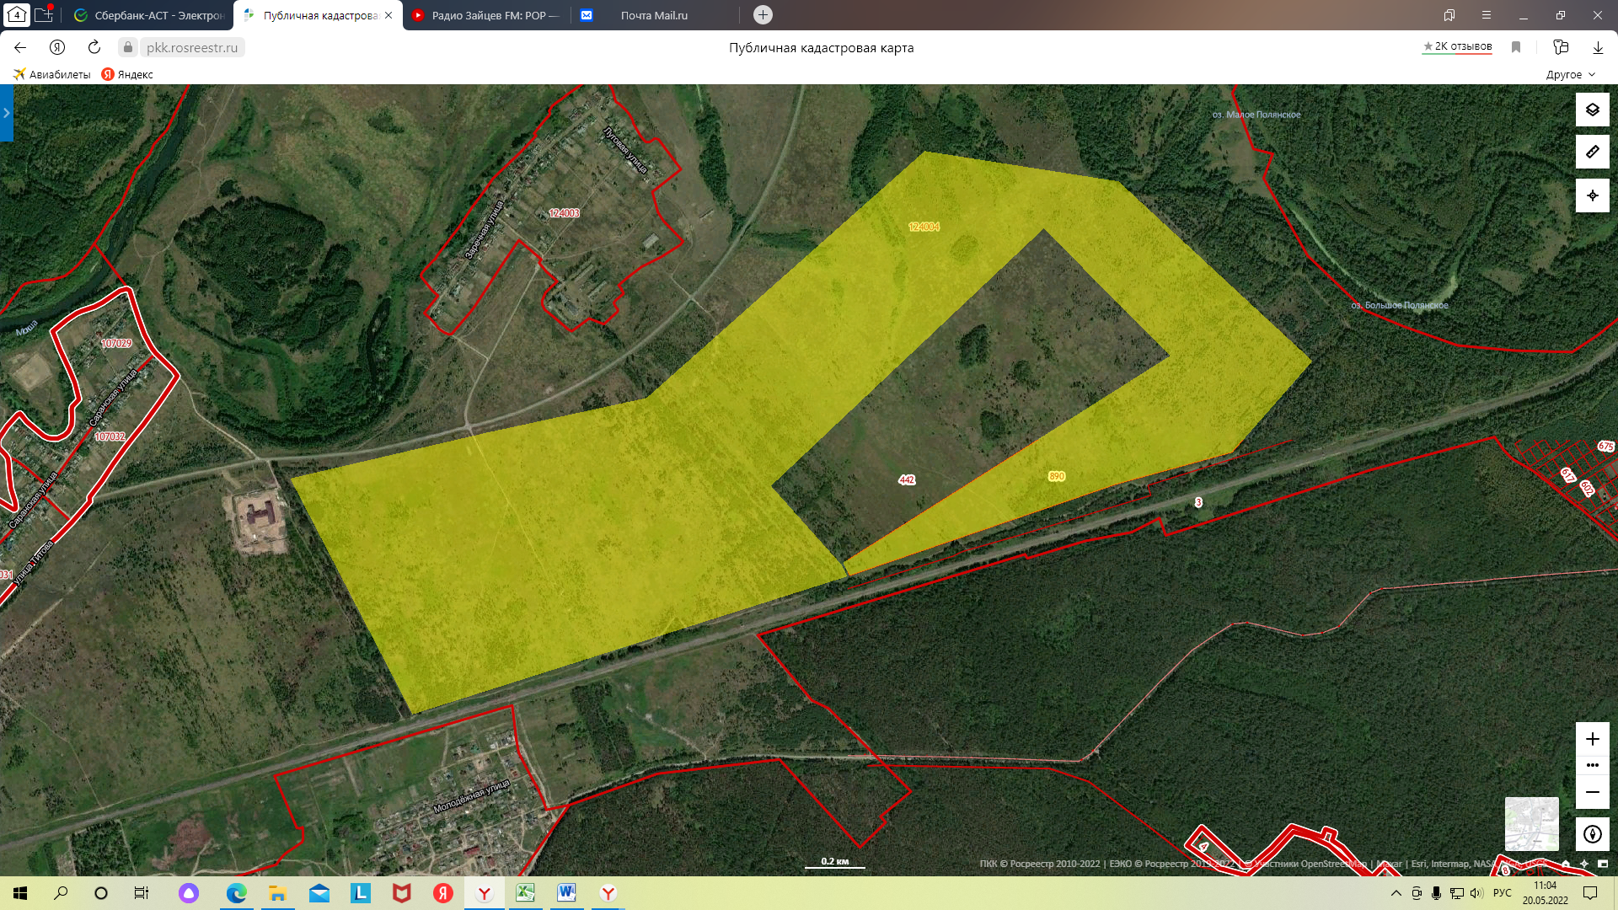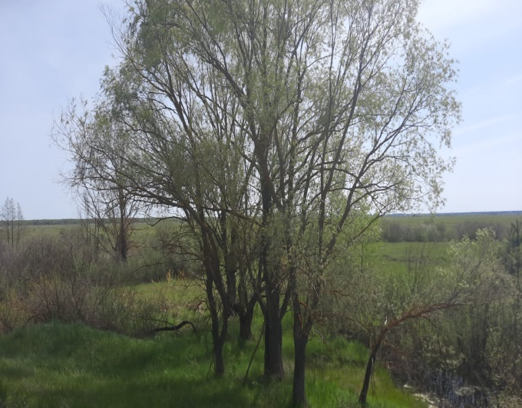

Общая информация
Наименование площадки (здание, участок) | Земельный участок
Кадастровый номер | 13:12:0124004:890
Адрес объекта (муниципальное образование, город, населенный пункт) | Республика Мордовия, Ковылкинский район, Примокшанское сельское поселение
Тип площадки  Свободные земли Территория незавершенного строительства Складское помещение Производственная база (перечень оборудования) Здание предприятия (наименование) Предприятие целиком (название)  Иное | Гринфилд  Свободные земли
Площадь земельного участка, га | 234,3 га
Площадь объекта капитального строительства (при наличии), м²:
Форма собственности / Балансодержатель (федеральная, республиканская, муниципальная, частная) | Государственная собственность на которую не разграничена
Вид разрешенного использования | Для ведения сельскохозяйственного производства
Оценочная стоимость, тыс. руб. на 01 октября 2022 г.
Предполагаемые условия привлечения инвестора (аренда/продажа) | Продажа, аренда
Характеристика ранее размещенного объекта (вид деятельности)
Возможные направления использования | Для ТЭС
Инфраструктура
Наличие газоснабжения на объекте (есть/нет) | Нет
Наличие водоотведения на объекте (есть/нет) | Нет
Электроснабжение (есть/нет) | Нет
Наличие отопления (тепловых сетей) (есть/нет) | Нет
Транспортное сообщение
Удаленность от автомагистрали, км | 7 км.
Удаленность от железной дороги, км | 0,3 км.
Расстояние до г. Саранск, км | 110 км.
Расстояние до центра муниципального образования, в котором находится площадка, км | 2 км.
Дополнительные преимущества для потенциальных инвесторов
Контактная информация
(83453) 2 13 09 | Радайкина Екатерина Константиновна, начальник управления имущественных отношений

Паспорт инвестиционной площадки № 5

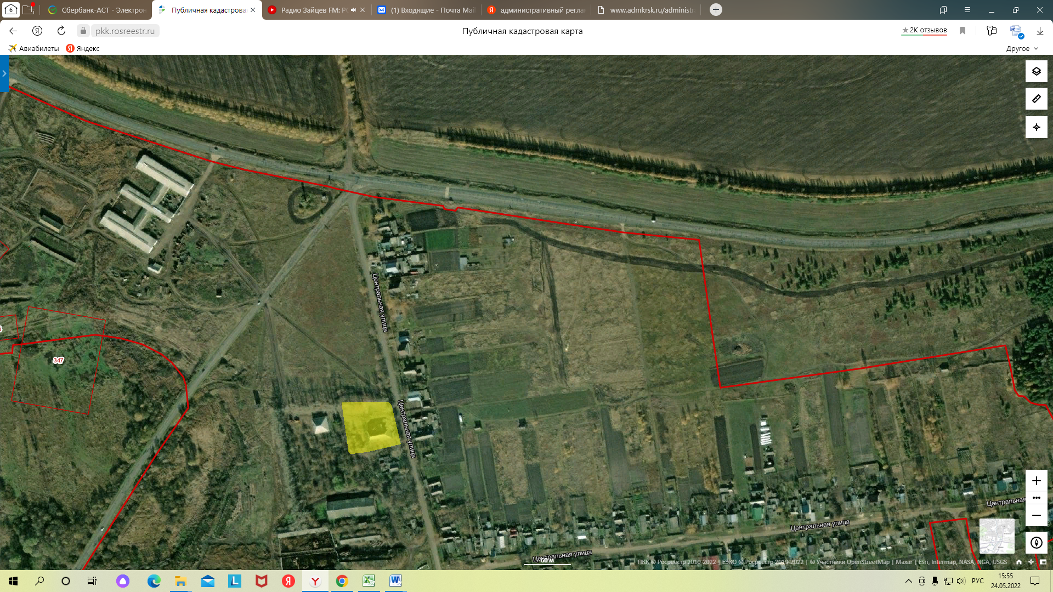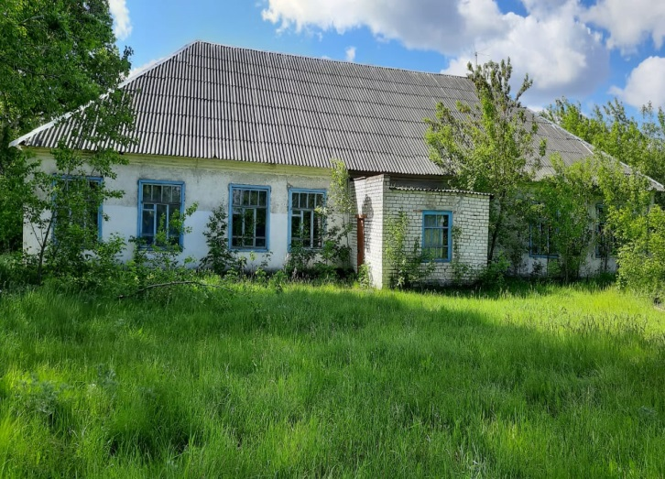

Общая информация
Наименование площадки (здание, участок) | Нежилое здание. Одноэтажное кирпичное здание школы
Кадастровый номер | 13:12:0316003:11
Адрес объекта (муниципальное образование, город, населенный пункт) | Республика Мордовия, Ковылкинский район, с.Паньжа, ул.Центральная, д.102Б
Тип площадки  Свободные земли Территория незавершенного строительства Складское помещение Производственная база (перечень оборудования) Здание предприятия (наименование) Предприятие целиком (название)  Иное | Браунфилд  Одноэтажное кирпичное здание бывшей школы
Площадь земельного участка, га | 0,4 га
Площадь объекта капитального строительства (при наличии), м²: | 396,6 кв.м.
Форма собственности / Балансодержатель (федеральная, республиканская, муниципальная, частная) | Муниципальная
Вид разрешенного использования | Бытовое обслуживание
Оценочная стоимость, тыс. руб. на 01 октября 2022 г.
Предполагаемые условия привлечения инвестора (аренда/продажа) | Продажа, аренда
Характеристика ранее размещенного объекта (вид деятельности) | Общеобразовательное учреждение
Возможные направления использования | Объект торговли
Инфраструктура
Наличие газоснабжения на объекте (есть/нет) | Есть; от ближайшей площадки газификации: расстояние до сетей газораспределения 0,002 км., свободная мощность 15 м3
Наличие водоотведения на объекте (есть/нет) | Нет
Электроснабжение (есть/нет) | Есть; ТП 10/0,4 кВ №В2506/400 кВА, протяженность ВЛ - 0,4 кВ до ТП №В2506 0,15 км. Свободная мощность 0,370 МВт.
Наличие отопления (тепловых сетей) (есть/нет) | Есть;
Транспортное сообщение
Удаленность от автомагистрали, км | 1 км.
Удаленность от железной дороги, км | 15 км.
Расстояние до г. Саранск, км | 120 км.
Расстояние до центра муниципального образования, в котором находится площадка, км | 15 км.
Дополнительные преимущества для потенциальных инвесторов
Контактная информация
(83453) 2 13 09 | Радайкина Екатерина Константиновна, начальник управления имущественных отношений

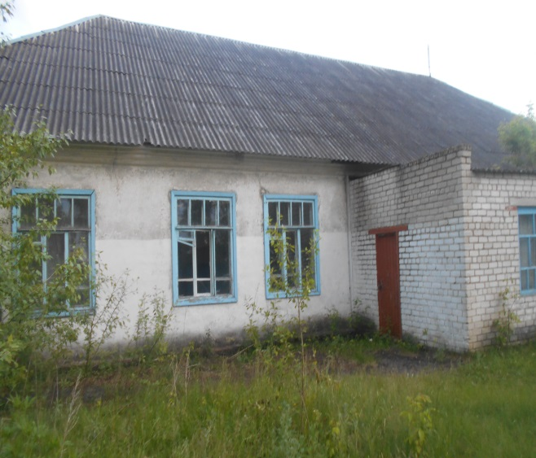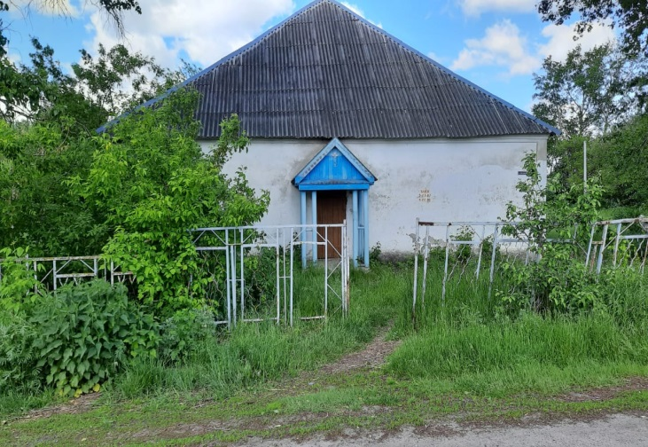

Паспорт инвестиционной площадки № 6

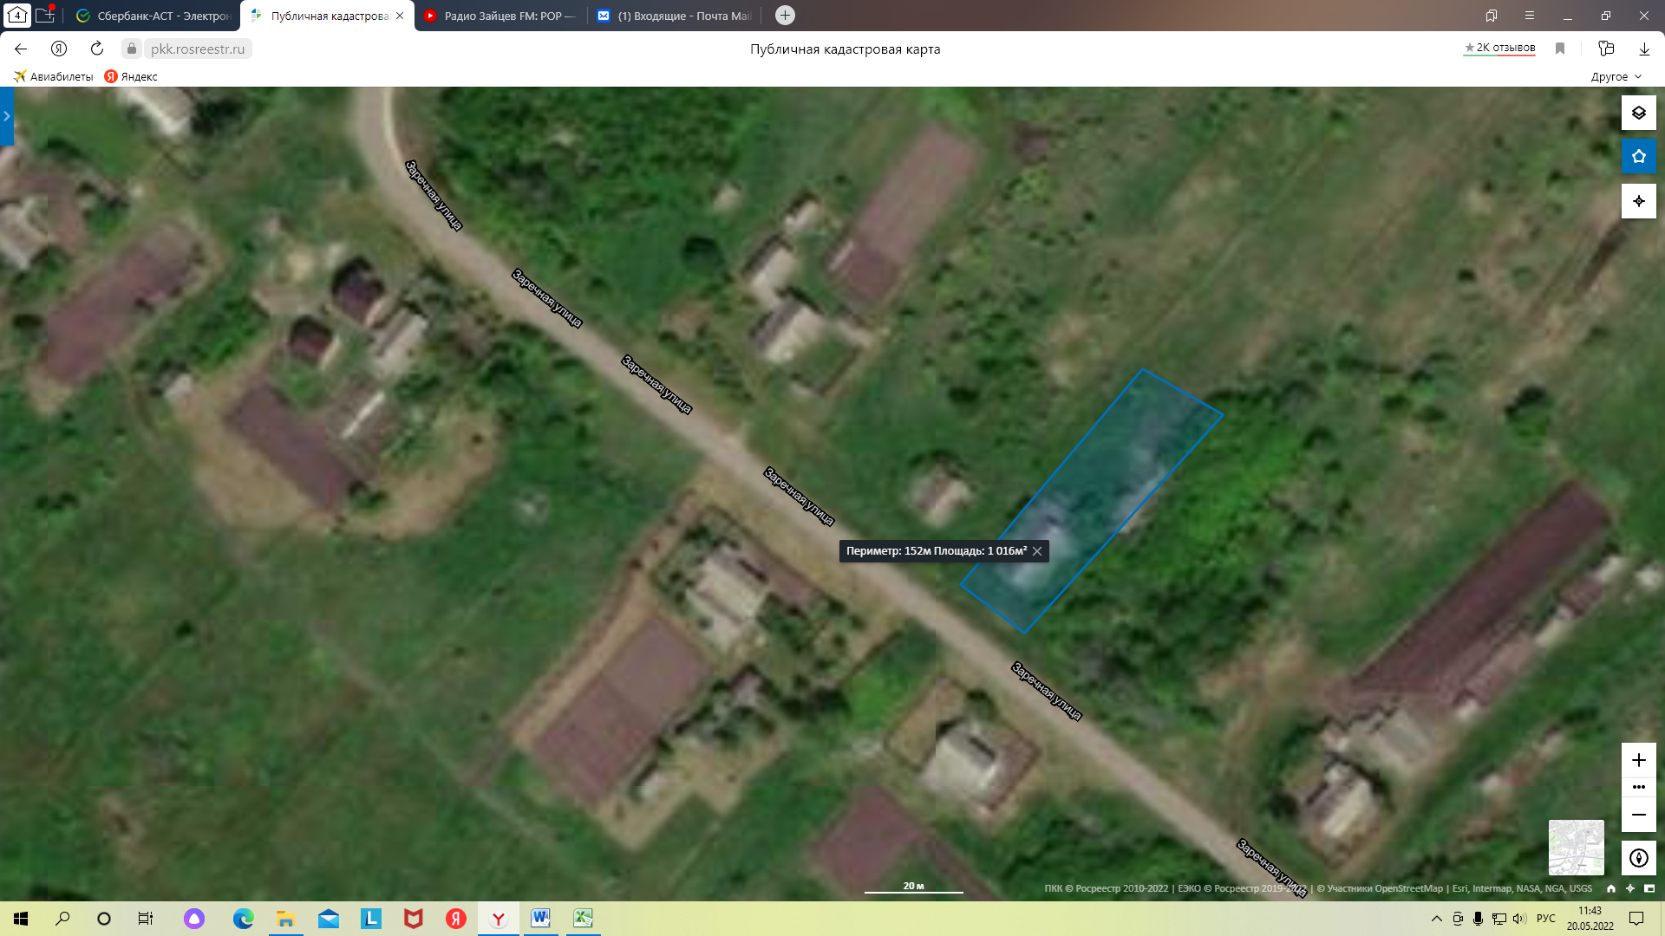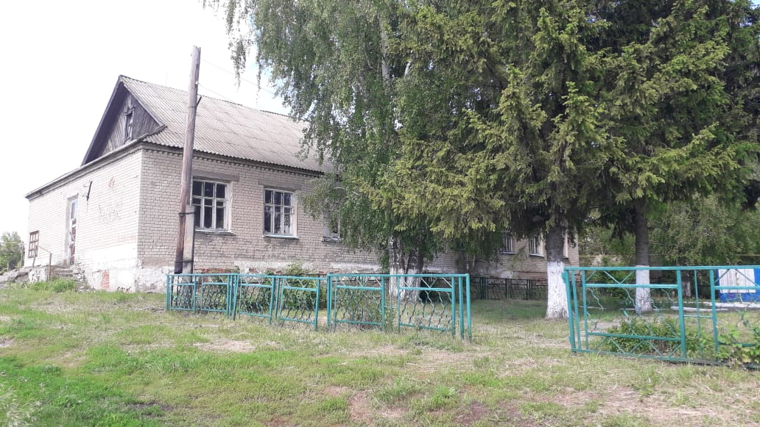

Общая информация
Наименование площадки (здание, участок) | Нежилое здание. Одноэтажное кирпичное здание школы
Кадастровый номер | 13:12:0309001:102
Адрес объекта (муниципальное образование, город, населенный пункт) | Республика Мордовия, Ковылкинский район, с. Самаевка, ул. Зречная, д.6
Тип площадки  Свободные земли Территория незавершенного строительства Складское помещение Производственная база (перечень оборудования) Здание предприятия (наименование) Предприятие целиком (название)  Иное | Браунфилд  Одноэтажное кирпичное здание бывшей школы
Площадь земельного участка, га | 0,1 га
Площадь объекта капитального строительства (при наличии), м²: | 298,6 кв.м.
Форма собственности / Балансодержатель (федеральная, республиканская, муниципальная, частная) | Муниципальная
Вид разрешенного использования | Для размещения административных зданий
Оценочная стоимость, тыс. руб. на 01 октября 2022 г. | По факту обращения
Предполагаемые условия привлечения инвестора (аренда/продажа) | Продажа, аренда
Характеристика ранее размещенного объекта (вид деятельности) | Общеобразовательное учреждение
Возможные направления использования | Производственный цех, торговый объект
Инфраструктура
Наличие газоснабжения на объекте (есть/нет) | Есть; от ближайшей площадки газификации: расстояние до сетей газораспределения 0,0003 км. свободная мощность 5 м3
Наличие водоотведения на объекте (есть/нет) | нет
Электроснабжение (есть/нет) | Есть; ТП 10/0,4 кВ № ТС0816/63 с. Самаевка, ВЛ-0,4 кВ до ТП №ТС0816 0,150 км, Свободная мощность, 0,040 МВт.
Наличие отопления (тепловых сетей) (есть/нет) | Есть;
Транспортное сообщение
Удаленность от автомагистрали, км | 7 км.
Удаленность от железной дороги, км | 0,2 км.
Расстояние до г. Саранск, км | 135 км.
Расстояние до центра муниципального образования, в котором находится площадка, км | 30 км.
Дополнительные преимущества для потенциальных инвесторов
Контактная информация
(83453) 2 13 09 | Радайкина Екатерина Константиновна, начальник управления имущественных отношений

